Proyecto II

Diseño de sistemas digitales

Área Académica de Ingeniería en Computadores

Estudiante

Joel Gómez Araya

Carné

2020059107

Profesor

Juan Scott Chaves

1. Diseñe un sistema de control para un dispositivo que controla semáforos inteligentes en una intersección de 4 vías. Usted se enfocará en el planteamiento del problema y su solución analizando los siguientes requerimientos:

a. Las calles son de dos vías

b. Se debe colocar cruces peatonales con sus respectivos semáforos peatonales

c. Es un cruce de 4 vías.

d. Los semáforos vehiculares son inteligentes no permitiendo que los vehículos esperen más de 1 minuto en la intersección (el reloj del sistema es de 32KHz). (5 pts)

e. Defina los casos extremos del problema. (10 pts)

* El cruce está vacío, sin vehículos ni peatones.
* El cruce está lleno, con muchos vehículos y peatones esperando para cruzar en todas las direcciones.
* Una o varias direcciones tienen mucho más tráfico que otras.

f. Defina gráficamente la solución. (máquina de estado, diagrama de bloque) (30 pts)

g. Haga la programación en ensamblador para el control de los semáforos del cruce. Debe incluir los semáforos vehiculares y los semáforos peatonales.

h. Defina espacios en memoria de datos que se estén actualizando con las lecturas de los semáforos cada vez que estos cambien de valor (color).

i. Defina que tipo de procesador ARM es más óptimo para el diseño del sistema, con su respectiva justificación basado en la hoja de datos de dicho procesador. (10 pts)

Considero que el tipo de procesador ARM óptimo para este sistema es un ARM Cortex-M4, esto debido a que cumple con las características necesarias para el sistema, además tiene bajo consumo energético, también permite realizar cálculos complejos y operaciones en tiempo real, como el control preciso del tiempo en los semáforos y peatonales y también tienes periféricos par

Esto se puede observar en la hoja de datos respectiva:

<https://documentation-service.arm.com/static/62053f0a0ca305732a3a5c17?token=>

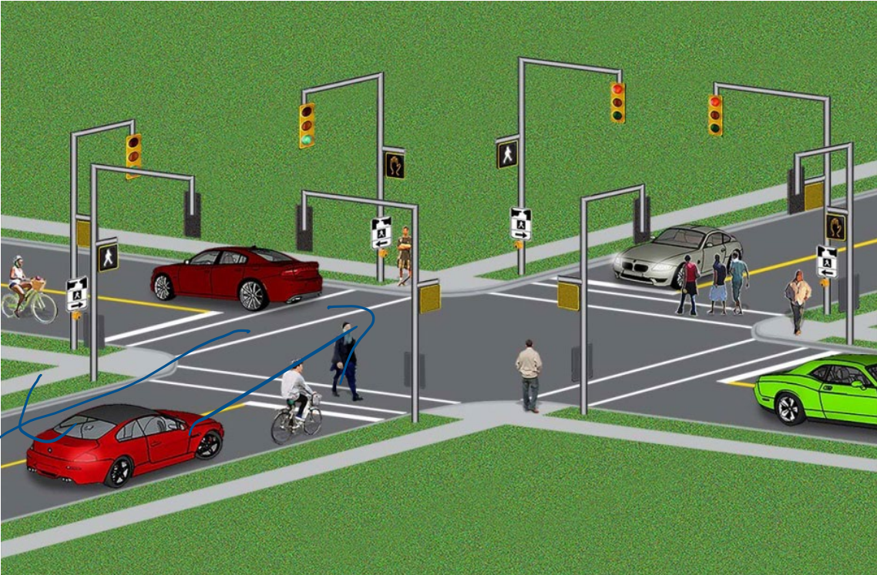

Recuerde que es un planteamiento bien estructurado de la solución y requiere programación funcional en ensamblador en ARM utilizando KEIL. (45pts).